Povestea lui Țupi, broscuța cu vocea blândă

(poveste terapeutică creată special pentru copiii cu dificultăți de vorbire (logopedie). Povestea este scrisă într-un limbaj simplu, cu repetiții ritmice și sunete clare, având scopul de a stimula articularea și încrederea în comunicare)
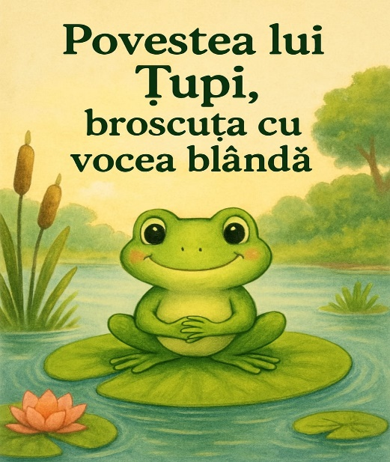
Într-un colț verde de pădure, lângă un lac strălucitor, trăia o broscuță pe nume Țupi. Țupi era mică, verde și veselă. Dar Țupi avea o problemă: nu reușea să spună bine toate sunetele.
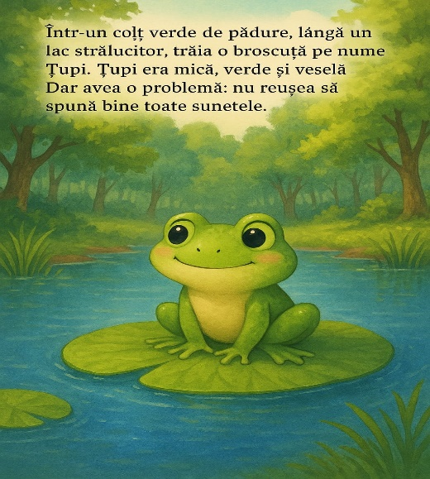
— Croa... croa... crrr... — încerca Țupi, dar celelalte broscuțe râdeau uneori. 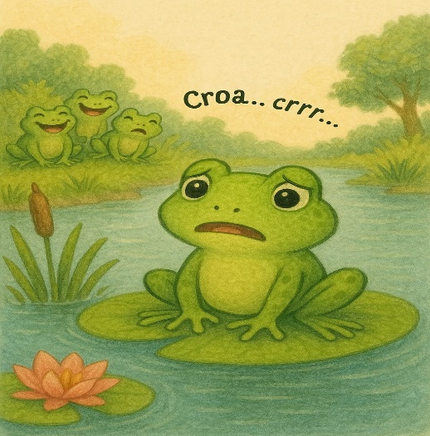
— Nu-i nimic, își spunea ea. Eu știu că pot învăța. Trebuie doar să exersez!
Într-o zi, Țupi a auzit un sunet nou în pădure.
— Șșș... șșș... — făcea vântul printre frunze.
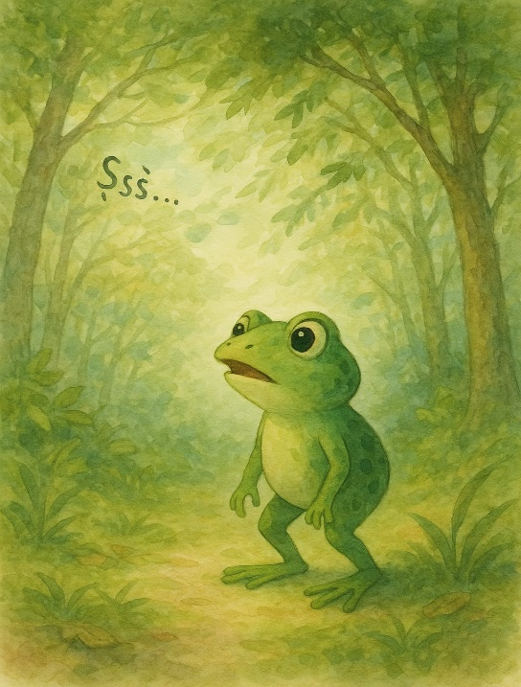 — Șșș... șșș... — repeta Țupi încet, cu limbuța între dinți.

Apoi a auzit o păsărică:
— Tiii, tiii, trrrii! — ciripea ea veselă.
— Tiii, trii, trrrii! — a zis și Țupi, sărind pe o frunză.
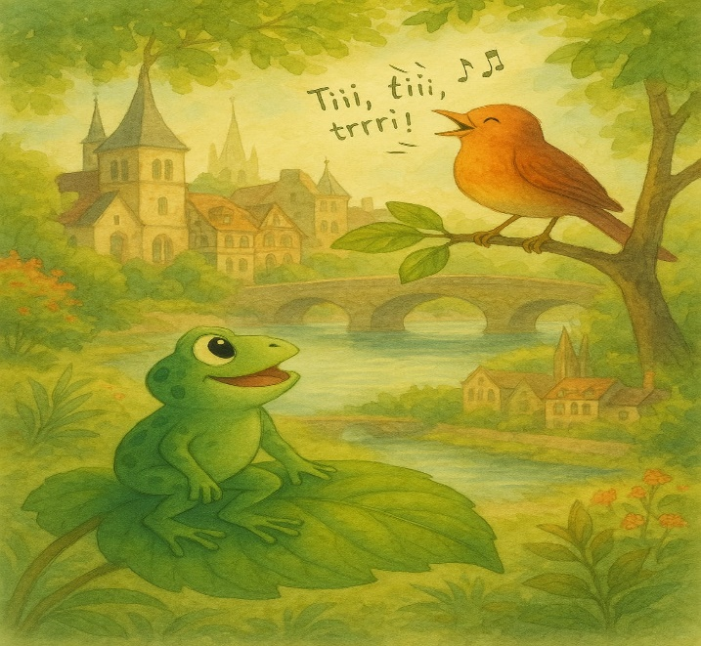
Așa a început Țupi să învețe, sunet cu sunet. În fiecare zi, se juca cu sunetele:
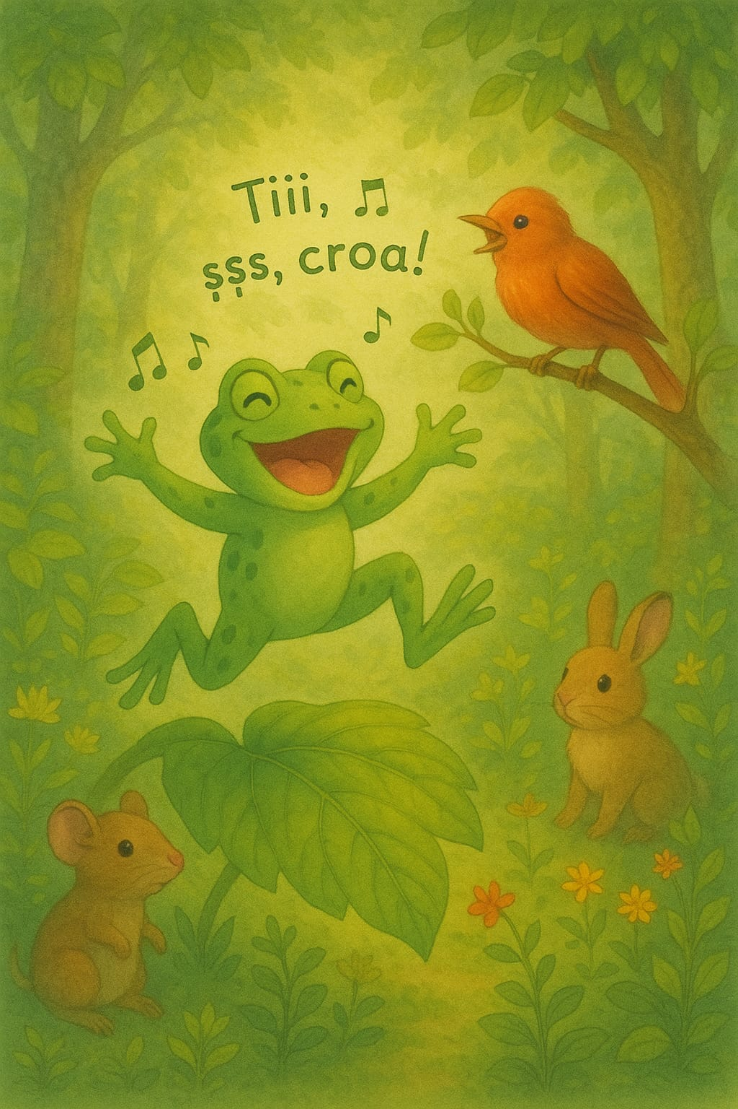
- Ssss ca șarpele Seli.
- Rrrr ca râul care curge.
- Ppp ca ploaia pitică.
- Mmm ca mămica broască.
Uneori se încurca, dar nu renunța niciodată. 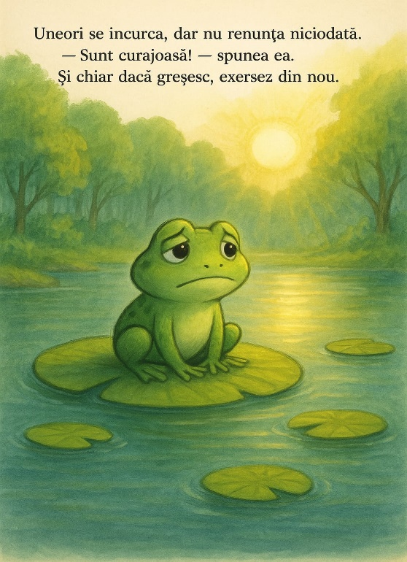
— Sunt curajoasă! — spunea ea. — Și chiar dacă greșesc, exersez din nou.
Cu timpul, broscuțele au observat:
— Hei, Țupi vorbește din ce în ce mai clar!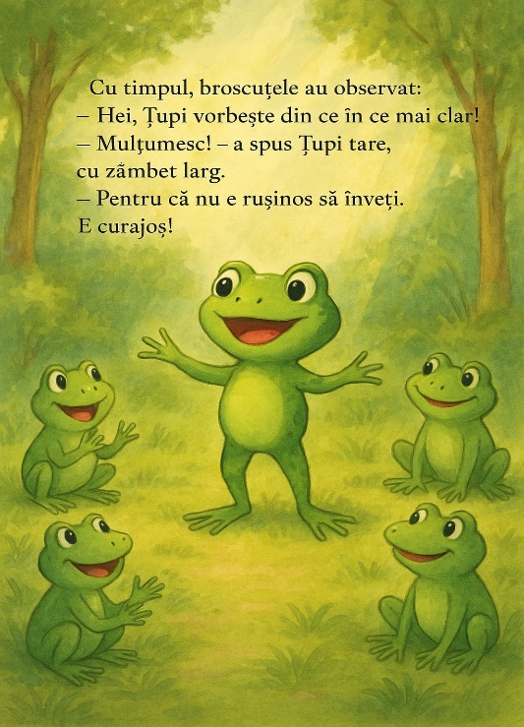
— Mulțumesc! — a spus Țupi tare, cu zâmbet larg. — Pentru că nu e rușinos să înveți. E curajos!
Și așa, Țupi a devenit un exemplu pentru toți cei care au nevoie de răbdare, joacă și curaj.
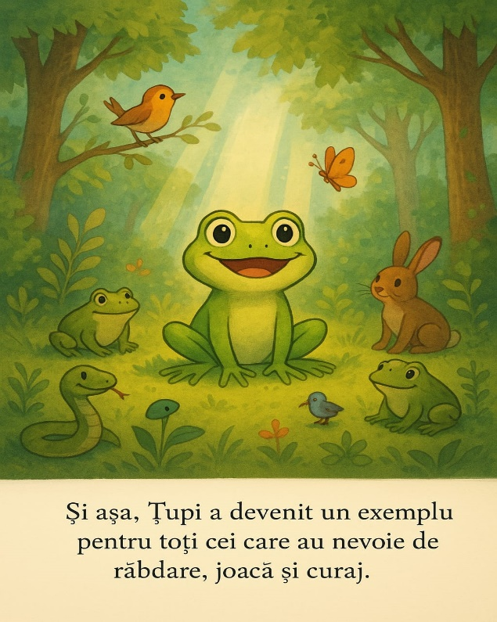

Mesaje terapeutice integrate:
Este în regulă să greșești.
Exersând, devii mai bun.
Sunetele pot fi distractive și jucăușe.
Fiecare copil învață în ritmul său.
Comunicarea nu înseamnă perfecțiune, ci încredere.

